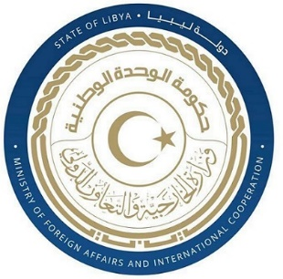
دولة ليبيا

كلمة وفد دولة ليبيا أمام الفريق العامل المعني بالاستعراض الدوري الشامل
الدورة (43) جمهورية الجبل الأسود
الإثنين الموافق 8/05/2023
ـــــــــــــــــــــــــــــــــــــــــــــــــــــــــــــــــــــــــــــ

شكرا السيد الرئيس،
يرحب وفد بلادي بوفد جمهورية الجبل الأسود الموقر خلال عملية الاستعراض، ونشيد بتعاونها مع آلية الاستعراض الدوري الشامل، وكذلك بالخطوات التي اتخذتها الرامية التي تعزيز مشاركة النساء في الحياة السياسية وتحسين فرص شغل النساء للوظائف القيادية.
وفي هذا السياق نوصي بالآتي:
- مواصلة جهودها المبذولة لإصلاح جهاز النظام القضائي وضمان استقلاليته.
- مضاعفة الجهود لمكافحة عمل الأطفال والاتجار بهم .
وفي الختام، نتمنى لوفد جمهورية الجبل الاسود النجاح والتوفيق في هذا الاستعراض.

شكرا السيدة الرئيسة.

